**7 класс**

**ДЮП «СПАСАТЕЛИ»**



**МАОУ «Моховская ООШ»**

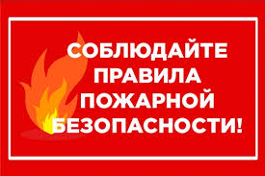

**Очень важные правила!**

Чтобы пожаров избежать,  
Нужно много детям знать.  
Деревянные сестрички  
В коробочке — это спички.  
Вы запомните, друзья,  
Спички детям брать нельзя!  
Если увидишь огонь или дым,  
Скорее звони, телефон — 101.  
Если слаб огонь, скорей  
Ты водой его залей.  
Но не вздумай воду лить  
Там где электричество,  
Телевизор и утюг,  
Миксер и розетку  
Обходите стороной  
Маленькие детки.

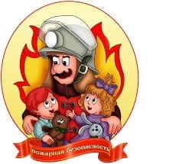

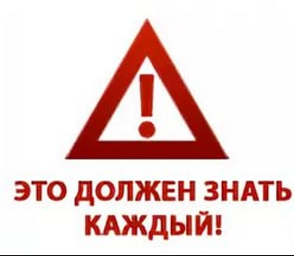

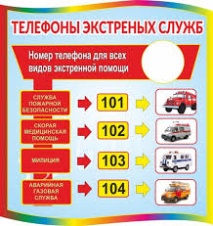

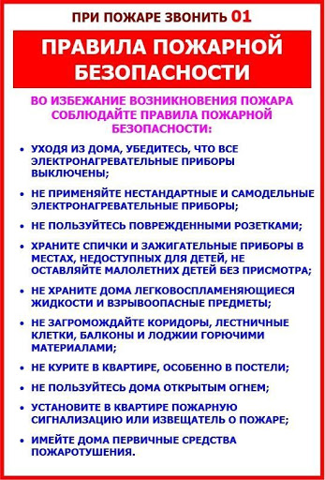**Причины, влияющие на возгорание квартир и частных домов:**

* неосторожное обращение с огнем;
* несоблюдение техники безопасности при использовании бытовых приборов;
* поджог;
* неправильная эксплуатация отопительных или электрических приборов;
* курение;
* оставление спичек или зажигалок в доступных для детей местах.
* Реже, природные факторы, например, молния или гроза.

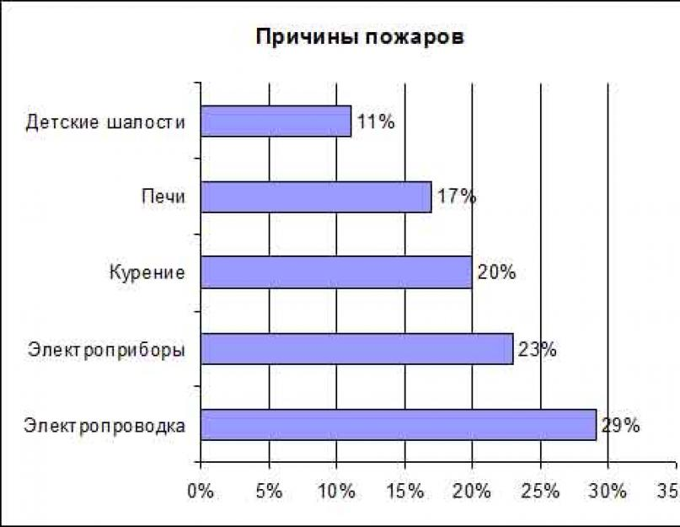

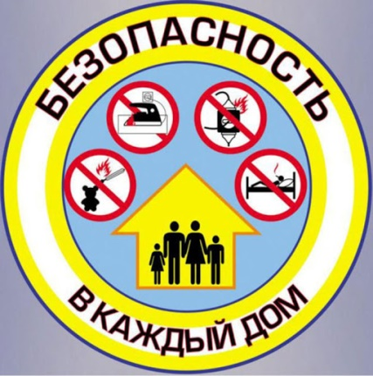

**Алгоритм действий при пожаре**1.Необходимо немедленно вызвать пожарную охрану по телефону "01", **сообщив свой точный адрес, объект пожара и** **встретить пожарную охрану**. Детям - если рядом есть взрослые, сразу позвать их на помощь.

2.Если горение только началось, его легко можно **затушить водой, накрыть толстым одеялом, покрывалом, забросать песком, землей**.

3. Не тушить водой горящие электропроводку и электроприборы, находящиеся под напряжением - **это опасно для жизни**!!!

4. Если вы видите, что не сможете справиться с огнем, и пожар принимает угрожающие размеры, **срочно покиньте помещение**!

5. Никогда не **прячьтесь в задымленном помещении** в укромные места.  
**Помните, что пожар легче предупредить, чем погасить, и что маленькая спичка может обернуться большой бедой!**

